Django commands

Python manage.py runserver 5650 в директории проекта. В конце указываем порт

Чтобы остановить сервер нужно зажать ctrl+c

Тестим

Выводим с помощью цикла данные из переданного словаря

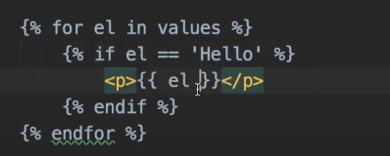

Использование фильтра

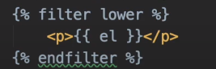

Альтернативный способ

